Quy trình thực hiện test kịch bản 3 & 4

KB 3: Không đủ hàng
Đầu tiên chạy docker compose up -d trước
Đợi khi docker chạy được hết hoàn toàn
Tiếp theo import file postman(Nếu chưa import)
Tiếp theo là mở thư mục KB 3, nơi khi bị hết hàng

Chạy cái đầu tiên để kiểm tra hàng:
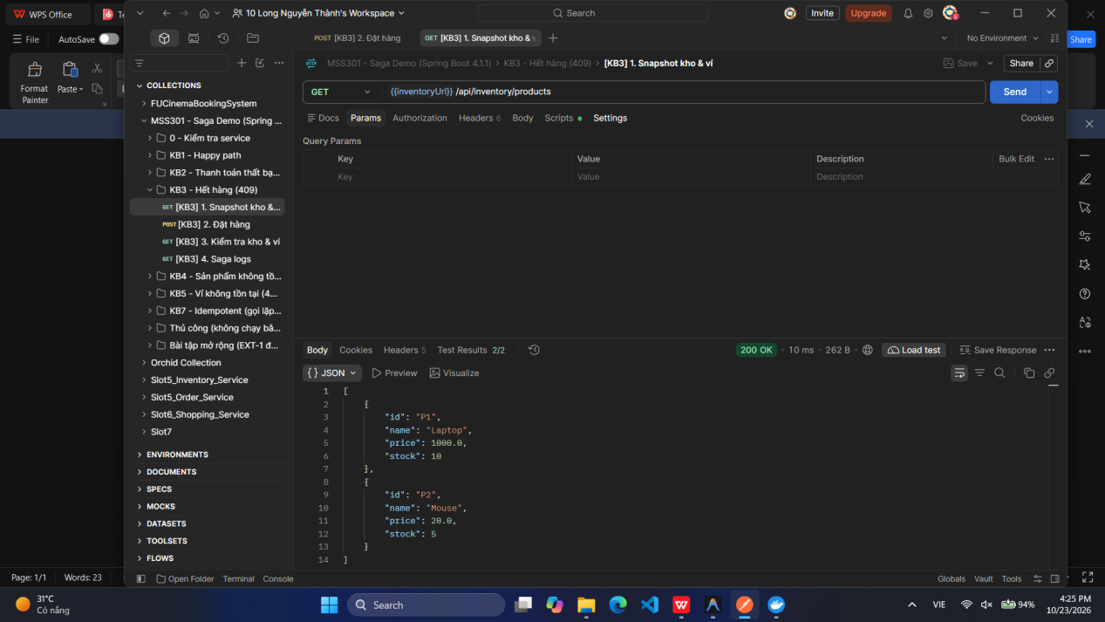

Chạy cái thứ 2 để đặt hàng vượt quá 100.(Vì 100(order) > 5 (inventory)
Nên hàng trả về mã lỗi hàng là 409 theo hình:
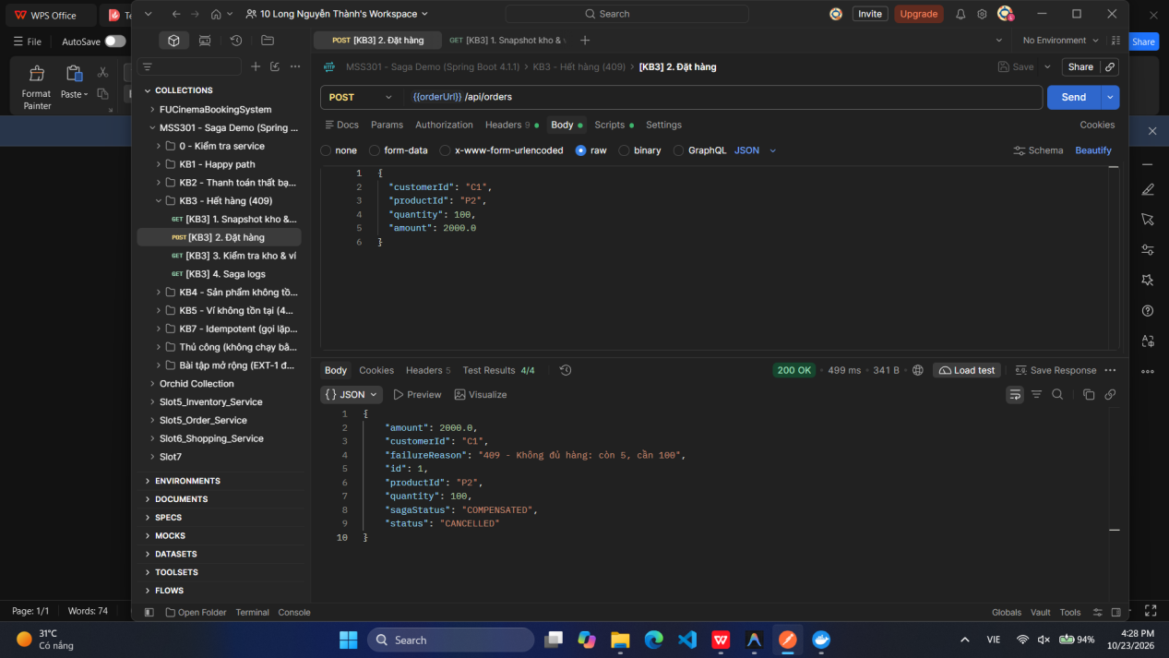

Chạy cái thứ 3 là để kiểm tra xem kho hàng đã revert được chưa(Có thể ấn vào Test Result để hiểu rõ test case đang hoạt động như nào)
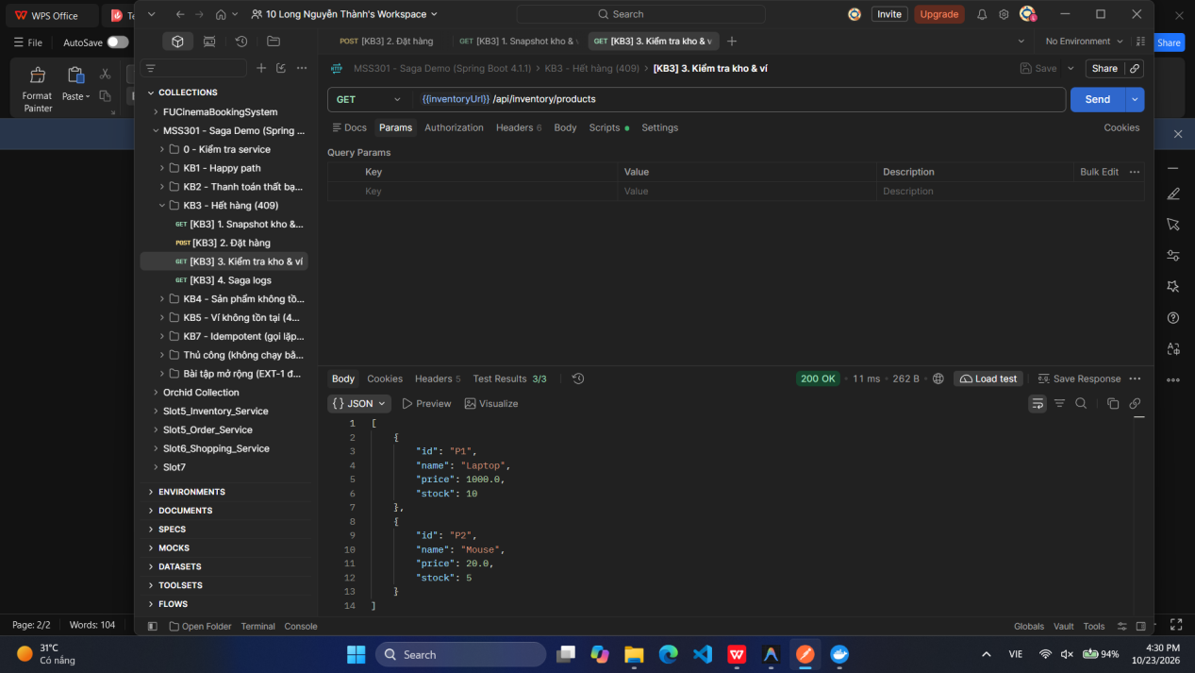

Chạy cái cuối cùng để kiểm tra log của saga
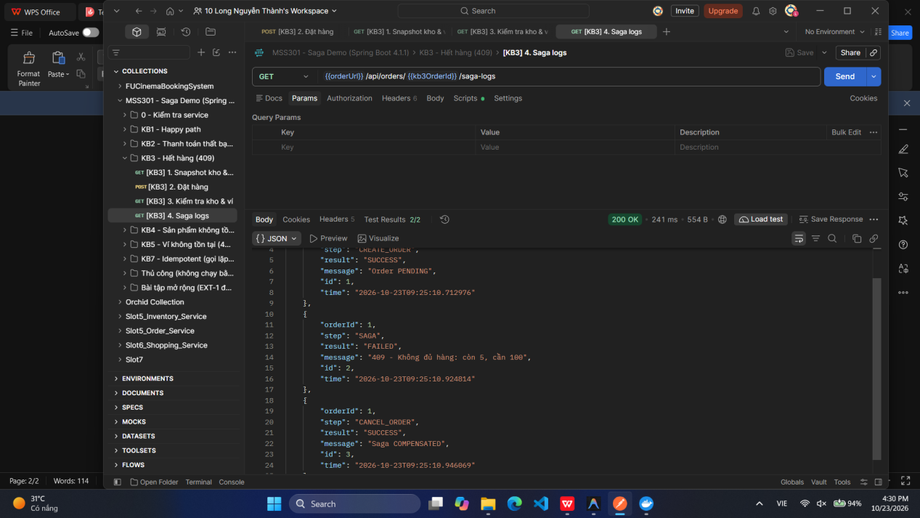

KB 4: Kịch bản đặt sản phẩm ma (sản phẩm không tồn tại)
- Sau các bước khởi động docker,
- Chạy các đầu tiên để xem sản phẩm trong kho hàng
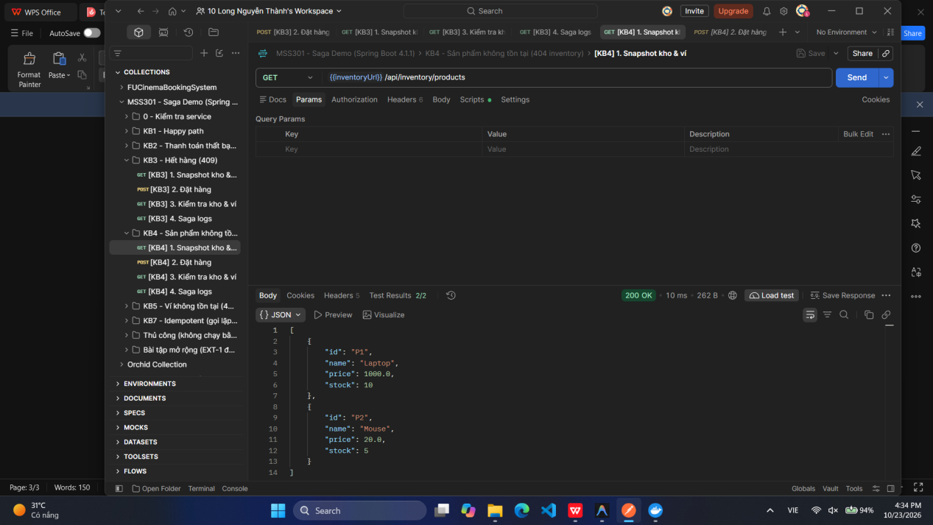
- Cái thứ 2 khi chạy đặt thử món hàng P9 trong khi chỉ có P1 và P2 trong inventory
+ Lúc này kafla sẽ báo lỗi thông qua failure reason với mã lỗi là 404
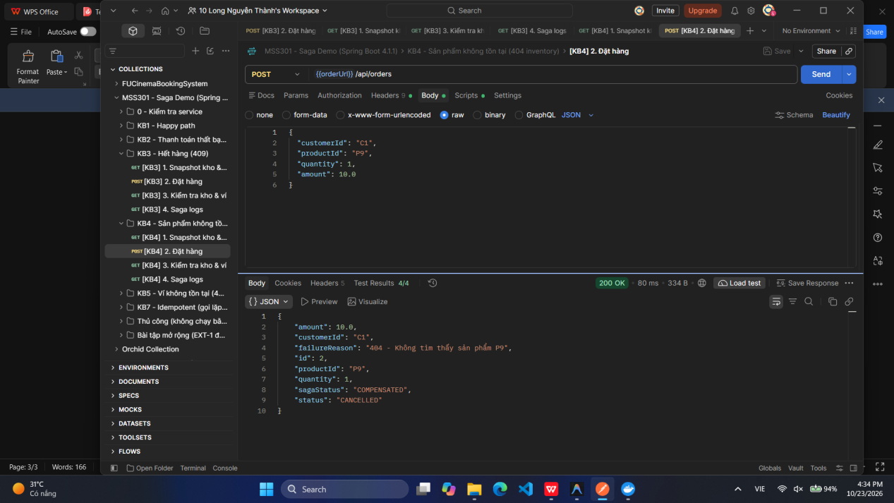

- Chạy cái số 3 là để kiểm tra xem số kho hàng vẫn như cũ hay không
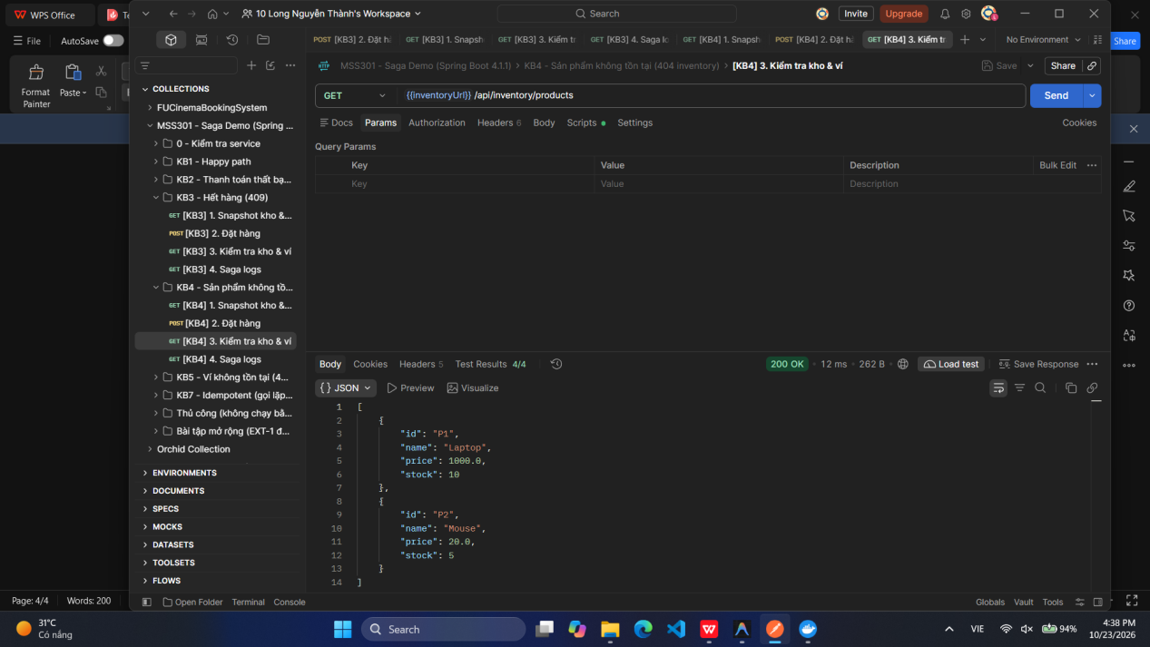

Chạy cái số 4 để mở log saga lên. Từ đó có thể biết được rằng là hệ thống đang và đã vận hành như nào thông qua messenge kalfa. Từ đó có thể khiến các dịch vụ khác đọc được và revert transaction lại
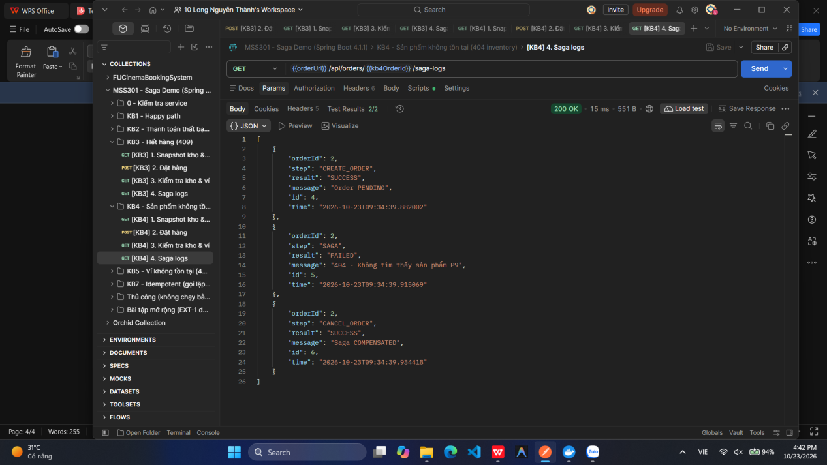

Quy trình test kịch bản 8 (khi retry bị fail 3 lần khiến đơn hàng bị treo)

Bước 1: Thiết lập delay khi chạy bằng docker
Sử dụng dòng lệnh dán vào terminal rồi chạy dưới đây:

$env:PAYMENT_DELAY_MS=15000;
docker compose up -d order-service

Để lúc khi gọi thanh toán, đảm bảo nó sẽ dừng 15 giây lại trước khi gọi thanh toán, tạo khoảng trống thời gian để tắt service

Bước 2: Chạy postman
Vào postman, mở thư mục ko chạy bằng runner(Dùng chạy thủ công cho trường hợp này + sau khi import 2 file postman và environment)

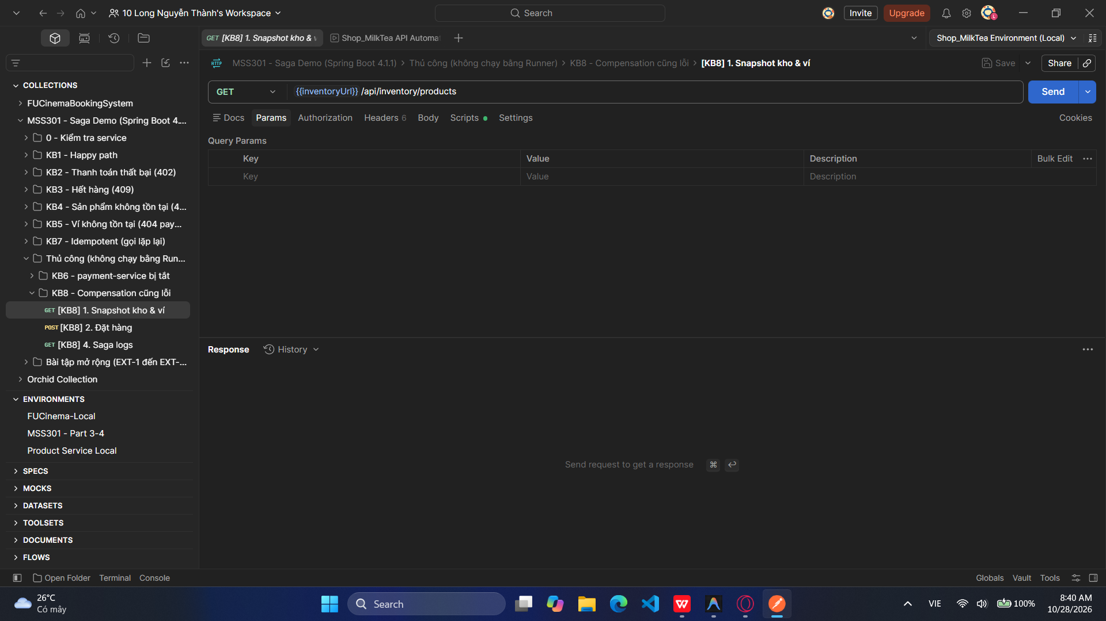

Chạy snapshot trước để kiểm tra đơn hàng trước khi test

Chạy phần testcase đặt hàng dưới snapshot

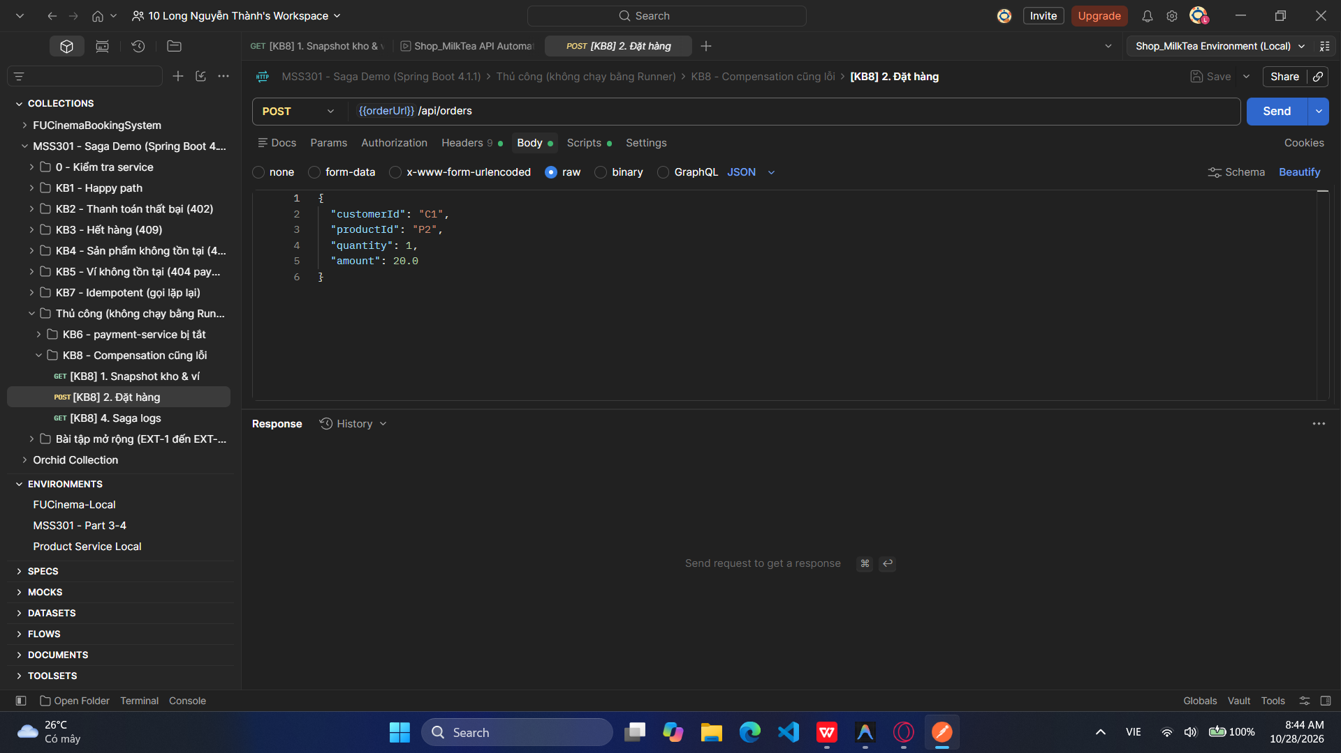

Khi chạy, chỉ có 15 giây để tắt service trong khi đơn hàng ở trạng thái sending request

Mở bảng terminal, dán dòng lệnh để tạm dừng 2 service:

docker compose stop payment-service inventory-service

Sau đó quay lại postman để kiểm tra kết quả

Bước 3: Bật lại service và xem saga log
Khôi phục lại service:

docker compose start inventory-service payment-service

Chạy postman [KB8] 4. saga logs để kiểm tra log của saga

Sẽ thấy có 3 dòng compesation fail => thử nghiệm thành công

